**Tratamiento y uso de la imágen en programas digitales de autor.**

Autores: **Gaspar González Rus**

IES Santa Engracia (Linares)

E-mail: [gaspar202@hotmail.com](mailto:gaspar202@hotmail.com)

**Mercedes López Torrecilla**

Gabinete de Ed. Especial San José

E-mail: [gabinete.sanjose@gmail.com](mailto:gabinete.sanjose@gmail.com)

**Introducción.**

Es amplia la información y documentación que podríamos encontrar en la red sobre las características de las imágenes, más hemos de considerar que en este tema no pretendemos ofrecer una información amplísima sobre las mismas (modelos y tipos de color, texturas) sino más bien facilitar la información precisa y concreta que nos va a ser útil para manejo y utilización de las imágenes en la herramienta Lim, por ello no vamos a profundizar en temas tan ricos como el color, en la creación de las imágenes, entre otras cuestiones.

**Las tipos y características de las imágenes.**

1. **Imágenes digitales o mapas de bits.**

El elemento fundamental de los bráficos Bitmap es el **pixel** (acrónimo de picture element), que es como se denomina a cada punto generado por el monitor.

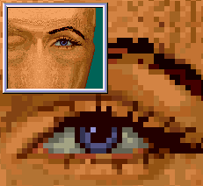

Imagen 1: aplicando la lupa sobre una imagen para visualizar los pixels.

Por tanto un mapa de bits será una colección rectangular de pixels que depende de varias cuestiones o parámetros:

* **Tamaño** (dimensiones: longitud y anchura en pixels). Podemos variar el tamaño de una misma imagen en pantalla, configurada a baja resolución (640x480), para ello pulsaremos con el botón derecho del ratón sobre el escritorio en la opción de propiedade>configuración>resolución de pantalla y posteriormente en 640x480, con lo que se verá mayor si el monitor es más grande, o bien se verá más pequeña en la misma pantalla si la configuramos a mayor resolución (1024x768).
* **Resolución** (densidad de puntos por unidad de longitud). Representa la cantidad de información almacenada de una imagen. Si la digitalizamos el tamaño del archivo será innecesariamente grande o más pequeño.
* **Bits de color** (Cantidad de valores disponibles para representar un color). Como curiosidad podemos indicar que existe una expresión matemática que permite saber el número de colores en función de los bits empleados es:

**Nº colores = 2bits**

* **Espacio de color** (Modo de representación del color: RGB, CMYK, HSV, etc.)

Todos los colores del espectro no pueden ser reproducidos sobre un monitor, ni tampoco se pueden imprimir, generalmente por falta de pigmentos. RGB es el espacio de color que puede ser mostrado en un monitor y CMYK el espacio de color de impresión.



Imagen 2: Diferencias entre la representación

* **Comprensión de imágenes**. Es una característica que no tiene nada que ver con las características propias de las imágenes, pero que puede utilizarse opcionalmente. Al comprimir imágenes trataremos de representar la información de una imagen más eficazmente con el fin de reducir el número de bits. Al comprimir se reducen las necesidades y los errores en el proceso de almacenamiento y transmisión, por lo que los datos redundantes, innecesarios e incluso predecibles serán anulados o eliminados. Hay dos tipos de comprensión: sin pérdidas (se aplica la recuperación exacta de la información alfanumérica almacenada, en archivos multimedia) y con pérdidas (gracias a la tolerancia de nuestros sentidos). Los pixels se pueden almacenar por tanto sin comprensión (BMP) o con comprensión con pérdidas (JPG) o sin pérdidas (GIF).

**Ventajas**:

* La **conversión** entre formatos es **simple**. Estos formatos estándar sólo contienen pixeles y no suele haber inconvenientes al pasar de un formato a otro.
* La **presentación** en pantalla es muy **rápida**, por esto son muy utilizados en las producciones multimedia y en las herramientas de autor.

#### Desventajas:

#### No soportan bien las **transformaciones:** cambios de tamaño, rotaciones y otros efectos afectan negativamente a este tipo de imágenes por lo que hay que realizarlas con cuidado.

#### Los retoques no son sencillos y puede que su resultado no sea el esperado, por ello es recomendable guardar la imagen original por si hay que rectificar.

1. **Imágenes vectoriales.**

Los **gráficos vectoriales** también denominados **gráficos orientados a objetos** están formados por objetos, generalmente agrupados, que pueden editarse individualmente separándolos o conjuntamente agrupándolos. Un dibujo vectorial es un conjunto de objetos (líneas o polígonos), no descritos mediante un conjunto de pixels, sino como una forma geométrica (ecuación matemática) caracterizada por su forma, puntos críticos, grosor, relleno, etc. Por tanto el pixel no existe, lo más parecido sería una línea recta en la que coincidan el inicio con el final, pero este objeto es muy difícil de trazar.

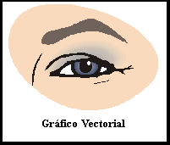  
Imagen 3: Visualización de un gráfico vectorial.

Un gráfico vectorial puede tener muchos **niveles de agrupamiento**, es decir figuras que se agrupen en otras y éstas a su vez en otras. Por ejemplo: un conjunto de teclas y la carcasa se agruparían dando lugar a un teclado. A su vez, el teclado, el ratón, la torre y el monitor darían lugar a otra agrupación que podríamos llamar ordenador.

Los objetos al ser seleccionados presentan una serie de **controles**, también llamados **manejadores**, que nos permiten realizar transformaciones sobre ellos. Los **manejadores de objetos** y de **grupos de objetos** son simples, 8 controles que afectan fundamentalmente al tamaño, giro e inclinación. Mientras que los controles de **curvas** y **polígonos**, denominados habitualmente **nodos**, son más complejos y definen el trazado de las **curvas**, por tanto su modificación altera profundamente su forma y por tanto la de los **objetos** que las contienen.

|  |  |
| --- | --- |
|  |  |
| Imagen 4: Manejadores de objetos o grupos de objetos | Nodos de curvas o polígonos |

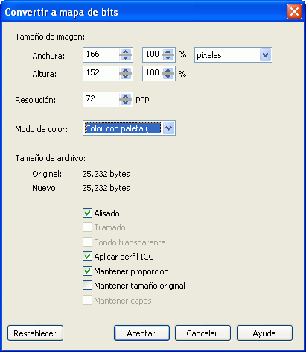Otra cuestión que nos puede interesar conocer es el hecho de poder efectuar una **conversión** de archivos vectoriales a bitmaps. Pero esta acción que a priori parece sencilla, en realidad vectorizar bitmaps no lo es y se complica a medida que el dibujo presenta más detalles. No obstante hemos de expresar que los diversos programas informáticos que generan imágenes vectoriales suelen incorporar opciones para exportar este tipo de ficheros al formato bitmaps, y los programas más profesionales incorporan además herramientas de vectorización.

Imagen 5: Opciones de conversión de vectorial a bitmap en CorelDraw.

De forma concreta en este curso no vamos a profundizar en el manejo o creación de las imágenes vectoriales, sino tan sólo hacer mención a la existencia de los mismos y a sus posibles usos, pues la herramienta Lim no trabaja con imágenes vectoriales a no ser que estas hayan sido convertidas en bitmaps de forma previa, con lo que estaríamos nuevamente hablando de imágenes pixeladas.

**Ventajas:**

* **Soportan** muy bien las distintas **transformaciones**, pues que al ser descripciones matemáticas se readaptan a todos los formatos de bitmaps.

### Los dibujos son **fáciles** de **editar**. El contorno y el relleno son independientes, admitiendo gradientes de color, texturas, transparencias y otros efectos.

### Los archivos son **poco** **voluminosos, es decir pesan poco**, ya que las figuras geométricas disponen sólo de vértices, la anchura y color del contorno y del relleno.

### Desventajas:

* Por el contrario las imágenes vectoriales no son adecuadas para mostrar facilitar **imágenes** **con** **detalles**, pues como el pixel no existe es imposible representar una imagen fotográfica.
* Los dibujos vectoriales más complejos, precisan de algún **tiempo** para **visualizarse** (dibujarse), por lo que son poco utilizados en producciones multimedia, sí en cambio en programas que utilizan planos o mapas.

1. **Imágenes animadas.**

Entendemos por animación a una secuencia de imágenes que se muestran y se borran a gran velocidad. La sensación de movimiento continuo se produce gracias a la persistencia retiniana, que es la fracción de tiempo que una imagen permanece en la retina antes de ser borrada.

El tipo más clásico de animación son los Frames. Los frames o cuadros (mapas de bits) se dibujan y se borran completos en cada cambio de pantalla, por lo que tienen las dificultades de losmapas de bits. Un claro ejemplo son los gifs animados, pensados para pequeñas animaciones.

Hemos de expresar que este tipo formato sí son reconocidas por el programa Lim como animaciones más que como imágenes. Nos referimos concretamente a las imágenes Flv, ya que el resto de imágenes animadas no son reconocidas ni como imágenes (que no presentarán movimiento) ni como videos por esta herramienta de autor.

#### Ventajas

* Atrae y mantiene la atención del usuario.
* Permiten simplificar la realidad eliminando los elementos superfluos.

#### Desventajas

* Cuando las animaciones son grandes se necesita capacidad de proceso para que fluyan con suavidad.
* Hay pocos formatos de archivo estándar.

**Tipos de formato y cambio de formato.**

**BMP** (Bit Mapped Picture).Formato gráfico de mapas de bits desarrollado por Microsoft para el entorno **Windows**. Dispone de 16 colores iniciales invariables en concordancia con los colores del entorno. Soporta desde **1 a 24 bits** de color por pixel y **no** usa ningún método de **compresión** para garantizar la velocidad de presentación. Su característica más relevante es la velocidad con la que permite presentar una imagen en pantalla. Por el contrario expresar que son imágenes de gran tamaño/peso, por lo que rara vez se usan en webs y sí si los documentos se ofrecen en soporte Cd-rom.

**CDR (Corel DRaw).** Se trata un Metaarchivo, es decir de una imagen gráfica que puede incorporar texto anexo. Este tipo de formato gráfico está basado en vectores, que puede contener información de tipo bitmap y es específico del programa Corel Draw.

**EMF** (Enhanced Metafile). Es un fichero imagen de tipo Metaarchivo. Se elaboró como mejora del formato WMF y soporta hasta 32 bits de color y una gran gama de comandos gráficos.  
  
**EPS** (EPSF - Encapsuled PostScript Format). Es un Metaarchivo, formato de descripción de página para impresoras PostScript que se emplean fundamentalmente en imprentas y publicaciones por su facilidad para ser exportado como imágenes de mapa de bits con trazados vectoriales. Las versiones recientes incluyen imagen PICT para entorno Apple Macintosh o las imágenes TIFF o WMF para los sistemas IBM-PC.

**FLA** (FLAsh).Formato editable de animación del programa Macromedia Flash. Permite integrar pistas de sonido, vídeo digital, gráficos, animación y texto. El programa Lim lo reconoce como animaciones y no como imagen, por lo tanto a la hora de cargar este tipo de imágenes lo deberemos de hacer subiéndolas a la carpeta de videos.

**GIF** (Graphics Interchange Format) es un formato gráfico de mapas de bits, que utiliza un sistema de comprensión. Este sistema es más eficaz cuando la imagen posee amplías áreas de **colores planos o patrones repetitivos**.

Existen 2 versiones estándar:

* **GIF87a**. Es la opción más compatible.
* **GIF89a**. Es una ampliación sobre la versión original que incorpora nuevas funcionalidades como el los pixeles transparentes y el almacenamiento de varias imágenes en un archivo que se visualizarán como animación (**GIFs animados**). Soportan sólo 256 colores y se han hecho muy populares en Internet en la animación de las páginas webs.

**JPEG** (Joint Photographic Experts Group). Es un formato gráfico de mapas de bits que utiliza el algoritmo JPEG para imágenes de **24 bits**, admitiendo los modos de color **RGB y Escala de grises** pero ni transparencias. Se trata de un algoritmo de **compresión de imágenes con pérdidas**. Es el formato más utilizado en internet para la representación de fotografías e imágenes de tono continuo debido a su alto nivel de compresión y por la gran calidad de entre todas las imágenes bitmaps. Una de las características que hacen muy flexible el JPEG es el poder ajustar el grado de compresión. Si especificamos una compresión muy alta se perderá una cantidad significativa de calidad, pero obtendremos

ficheros extremadamente pequeños. Con una cantidad de compresión baja obtenemos una calidad muy parecida a la del original, y un fichero pequeño.

**PNG** (Portable Network Graphics). Formato bitmap que soporta hasta 32 bits de color, diseñado sin patente para reemplazar a las imágenes GIF. Es un formato que comprime los datos sin pérdidas a **diferentes niveles**. Admite los formatos **entrelazados, no entrelazados, transparencias, de capas, vectorizados** y con **contraseña** (impide el acceso a niños a determinadas imágenes). Y la opción con transparencia no es soportada en algunos navegadores, sin embargo a diferencia de los ficheros GIF que sólo permiten especificar si un píxel es transparente o no., las imágenes PNG permiten trabajar con 255 grados de transparencia. Actualmente ningún navegador soporta todas sus funcionalidades.



### Imagen 6: Ejemplo de comprensión de una imagen a formato PNG con la herramienta Gimp.

### RAW Este formato es el que producen las actuales cámaras digitales, es el negativo digital más fiel que se puede obtener, pues contiene toda la gama de información tonal y cromática captada por la cámara, sin procesar y sin comprimir. El problema es que no es estándar por lo que cada fabricante utiliza uno diferente. Tan sólo lo hemos definido pero no profundizaremos en el mismo porque no es soportado por la herramienta Lim.

**SWF** (Shockwave Flash Movie).Se trata de un formato comprimido y no editable de animaciones interactivas Flash. A día de hoy es un estándar debido a su pequeño tamaño. Muy utilizado como imagen vectorial con movimiento.

**TIF** (Tag Image Format File). Es un formato gráfico multiplataforma de mapas de bits creado por Aldus y Microsoft para el trabajo con **escáneres** y **autoedición**. Las imágenes pueden ser almacenadas mediante listas de pixels o como mosaicos de pixels. Se trata de un formato de gran calidad muy flexible. Soporta de **1 a 32 bits** por pixel**.** Este formato no es compatible con Apple Macintosh. El formato TIFF admite **capas**.

**XCF** es el formato gráfico propio de Gimp, por lo que para trabajar y ser reconocido por otros programas gráficos y multimedia, como el caso de LIM, deberemos exportarlo con otro formato.

### WMF (Windows Metafile Format). Es un formato gráfico basado en vectores desarrollado por Microsoft para permitir el intercambio de ficheros en entorno Windows. Pueden contener información bitmap y se le considera un estándar en determinados programas.

Pero tal vez nos quede mejor el conocimiento de los diversos tipos de imágenes tras ver el siguiente esquema conceptual:

### Imagen 7: Clasificación de los diferentes formatos de imágenes.

**Programas que podremos utilizar:**

1. **Gimp 2 (General Image Manipulation Program):**

Se trata de un programa gráfico multiplataforma, esto es, que puede ser utilizado en diversos sistemas operativos (Windows, Linux o Mac), absolutamente gratuito bajo licencia GNU.

Es un programa muy versátil que admite casi todos los formatos gráficos mencionados anteriormente y es comparable a programas de pago tipo Adobe Photoshop puesto que es capaz de trabajar con capas, permite modificar brillo, contraste, aplicar efectos especiales o utilizarlo en la captura de pantallas de otros programas para su posterior uso como imágenes propias.



### Imagen 8: Imagen del proceso de captura de pantallas.

Las imágenes capturadas, total o parcialmente, deberemos de guardarlas en un formato compatible con otros programas para su posterior retoque o depuración.

Si la instalación se lleva a cabo en Windows es preciso tener instalada previamente la utilidad GTK+ 2 (<http://gimp-win.sourceforge.net/stable.html>), que acompaña a fichero Gimp.zip. Para posteriormente proceder a instalar el programa. En caso de dudas sobre la instalación del mismo en otros sistemas operativos, recomiendo consultar los diversos manuales existentes en la red.

La primera vez que abrimos GIMP nos encontramos con unas ventanas que nos ayudarán al proceso de completar la instalación del programa. En principio, no se hace necesario modificar las opciones por defecto (subdirectorio de instalación, así como formatos gráficos enlazados, por lo que aconsejamos pulsar en “Continuar”.

De entre las diversas herramientas que nos ofrece Gimp, seleccionado aquellas que consideramos más indicadas a la hora de utilizarlas con Lim; en el caso del resto de las herramientas, aconsejamos trabajarlas libremente por el método de “ensayo-error”, que será una de las mejores maneras de sacarle más rendimiento a esta aplicación, ya que los objetivos de nuestro curso no van dirigidos al aprendizaje de Gimp, sino al uso que este programa nos pueda ofrecer en la creación de imágenes utilizables en la herramienta de autor.

|  |
| --- |
|  |

Imagen **9**: He seleccionado el icono “Selector de Barita Mágica” que nos va a permitir generar imágenes transparentes.

A la hora de crear una imagen nueva deberemos de proceder previamente a la selección de diversos elementos: tamaño de la imagen, anchura y altura, resolución, modo de color, tipo de relleno y breve comentario describiendo la imagen que vamos a generar.

La creación de animaciones en GIMP es un proceso muy sencillo, pues consiste en crear distintas capas sobre las que aplicaremos la opción " guardar como animación". El formato en que debemos guardar la imagen animada debe ser GIF (es el único que nos permite generar animaciones). Cada capa de nuestra imagen se convierte, en la animación, en un fotograma que se expone durante un pequeño espacio de tiempo para proporcionar el efecto de animación.

1. **Adobe Photoshop CS:**

Photoshop proporciona un completo conjunto de herramientas gráficas para la fotografía digital, la producción de impresión, el diseño Web y la producción de vídeo. Adobe Photoshop CS es la solución estándar para la edición profesional de imágenes para fotógrafos, diseñadores y grafistas profesionales, sin embargo el objetivo de este curso no es el aprendizaje de este programa sino el conocer algunas de las aplicaciones o herramientas que nos podrían ser útiles para modificar, cambiar imágenes en su posterior uso en Lim, ni más ni menos, por ello cuestiones de mayor profundización la dejaremos en manos de los alumnos/as de este curso.

Hemos seleccionado esta aplicación por su uso en el sistema Windows y porque con él deberemos de poner en práctica dos cuestiones:

-. Convertir el fondo de una imagen como transparente, para poder superponerla sobre otra imagen de fondo sin distorsionar ambas.

-. Retocar el tamaño de las imágenes para su uso posterior.

La primera cuestión la podemos realizar de la siguiente forma: Con la herramienta “varita mágica”. Al pulsar sobre una sección de la imagen uniforme con la varita mágica, se activa todos los pixels que tienen el mismo color, por ello bastará con pulsar sobre el botón suprimir o del del teclado y automáticamente se borrará esa sección y se mostrará un espacio transparente. Pero antes hemos de tener en consideración una cuestión previa, es que la varita mágica no actúa si la imagen sobre la que estamos trabajando no dispone de opción de transparencia. Por ello sino terminase de sernos operativos, bastará con colocar dicha imagen sobre otro programa (word o Publisher o power point) previamente, luego pulsar en cortar, trasladarnos a Photoshop y pulsar en pegar, aparecerá la imagen y entonces sí estará activa la opción de transparencia como podréis comprobar.

La segunda opción, hemos de trabajar con el tamaño de la imagen respetando la información que explicamos posteriormente referida al tamaño en pixeles en altura o en anchura de las imágenes según el fin con las que deseemos utilizarlas.

1. **Xara 3D v.6**

El programa Xara 3D, versión 6.0, es un programa comercial que podremos también manejar en su versión trial. Xara 3D es una aplicación gráfica que permite desarrollar Textos e Iconos en tres dimensiones. Pues una vez generados debemos de exportarlos como formato Swf o Avi, ambos formatos son reconocidos por la herramienta LIM como animaciones.

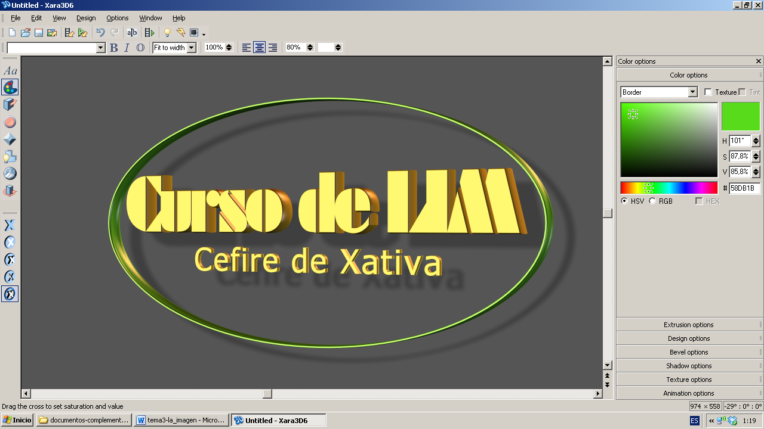

Imagen **10**: Pantalla principal del programa Xara 3D con el texto modificado.

Aunque los menús del mismo se presentan en inglés, su carácter intuitivo y la ejecución por medio de ensayo/error nos permitirá ir aprendiendo y manipulando los diversos aspectos que este rico programa nos ofrece. A modo general, por referir algunos de ellos haremos mención a los botones que se muestran en la zona de la izquierda:

El primero de ellos está referido al botón “**Texto**” y tras pulsar en él podremos modificar el texto que aparece por defecto por uno elaborado por nosotros de 1 ó 2 líneas. Podemos disponer de todas las fuentes instaladas en Windows.

El botón “**Paleta de Colores**” nos permite modificar el color tanto del texto, como del borde del mismo. Los colores se pueden trabajar de tono plano, por gradientes o por texturas.

El Botón que simula un “**Prisma y una flecha**” podremos utilizarlo para crear volumen a la forma, esto es para darle profundidad a la forma y al borde.

El botón “**rojo circular**” nos va a permitir trabajar el texto+borde, texto sin borde, modificar la forma del borde o incluso simular un botón con diferentes formas.

El botón que simular un “**rombo**” nos ofrece la posibilidad de manipular los efectos ópticos de las luces que iluminan las formas, esto es, les podremos dar más brillo o menos y llevar a cambio el cambio en la dirección del foco de luz.

La **figura con una luz delante**, nos va a posibilitar jugar con los efectos de sombra, para darle un mayor campo o profundidad al texto.

La figura circular, es un botón para sustituir los colores de la forma por texturas. En este sentido hemos de considerar que admite todo tipo de texturas, aportadas por el programa o elaboradas por nosotros mismos.

El Icono del prisma con una flecha que lo envuelve, es en realidad un icono que trabaja el movimiento o efecto de desplazamiento de nuestro texto. Hay un sinfín de movimientos que podremos observar y seleccionar.

Sólo nos queda por explicar dos cuestiones más en este programa:

La 1ª es que una vez activado alguno de los botones o iconos nombrados anteriormente se abre una zona de menú desplegables en el margen derecho que nos permitirá concretizar el efecto que vamos a aplicar. Yo invito a probar uno a uno los resultados y a ir comprobando que los resultados finales sean de nuestro agrado.

La 2ª, los textos generados los convertirá en imágenes animadas y transparentes (similar a si hubiésemos elaborado una imagen gif transparente animada) en formato x3d. Pero como este formato es propio del programa y no nos permitirá manipularlo con ningún programa, ni incluso con la herramienta Lim, deberemos de pulsar sobre “Export Animation”, seleccionando el formato “Avi” (video) o Swf (flash). Ambos formatos son aceptados por Lim como Animaciones.

1. **Draw:**

El programa Openoffice Draw nos permite crear y guardar gráficos vectoriales, que posteriormente pueden ser exportados como gráficos de pixels o bitmaps. Este programa viene dentro del paquete OpenOffice. Dispone además de algunas variantes gracias a las cuales es posible diseñar pósters, portadas y cartas de felicitaciones.

Una vez abierto dicho programa podemos configurarlo con barras de menú fijas o flotantes, pero esta opción no es significativa ni precisa, pues no es sino una manera de visualizar y mostrar la pantalla principal con sus diversos accesorios a nuestra forma personalizada de trabajar.



### Imagen 11: Pantalla principal del programa Draw.

Podemos disponer de una información mucho más completa a la hora de trabajar y sacar el máximo beneficio a este programa descargando los diversos manuales de Draw disponibles en la red, más no obstante en este tema deseamos dirigir vuestra atención a contenidos que nos van a ser dignos de tener en consideración y de tener en cuenta algunas de sus herramientas que nos pueden dar una respuesta adecuada a la hora de crear imágenes que podremos utilizar en Lim:

* ***Organización, alineación y distribución de objetos***. Correspondería a la manera en que cada objeto que sitúe en el documento, con referencia a otro objeto anterior. Esta opción es muy útil si deseamos crear una imagen combinando varios elementos, de esa manera la nueva imagen ofrecerá una información mucho más completa y rica que la ofrecida por los diversos elementos sueltos (ejemplo de cuando no logramos encontrar en la red esa imagen, como podemos ver en la imagen 8 que nos sirve de referencia: “coloreo de naranja”). En este caso se aconseja trabajar con imágenes de “fondo transparente” que permiten mejor la superposición de unas sobre otras.

### C:\Documents and Settings\GASPAR\Mis documentos\trasladar\cd-rom\cursos\cefire-xativa\imagenes-documentos\colorea-naranja.png Imagen 12: Colorea de naranja: Unión de las imágenes: cera + color naranja

* ***Ingresar y editar texto.*** Esta opción es útil si deseamos insertar alguna palabra o sonido junto a la imagen, así, una vez guardada la imagen, el texto incluido por nosotros en la misma quedaría fijado como otra nueva imagen. La diferencia de este tipo de opción con respecto a otros programas de gráficos, es que para escribir el texto deberemos de buscar la opción “Texto vinculado a un gráfico”. Una variante de esta opción podría ser la de convertir el texto en 3D, con lo que trataríamos al texto como si de una imagen tridimensional se tratara. Es interesante probar algunas de los efectos que podremos hacer sobre el mismo: profundidad, bordes redondeados, dirección de la luz, sombras, etc.



### Imagen 13: Texto convertido en 3D.

* ***Convertir imágenes bitmaps en vectoriales***. Es una posibilidad que nos ofrece el programa y gracias al cual podremos convertir imágenes en otros formatos, sin pérdida en la calidad. Aunque como formulamos en el apartado referido a los formatos, en el programa Lim, las imágenes vectoriales no son aconsejables utilizarlas, sino más bien las bitmaps, por ello el proceso contrario sí es más aconsejable.
* ***Editar bitmaps***. Nos permite crear nuestras propias imágenes pixeladas. Al pulsar en este botón se abrirá un menú de herramientas para hacernos más fácil la creación de este tipo de imágenes. Y una vez creadas, las podremos guardar en los formatos Gif, Jpg o Tiff, por medio de las opciones guardar y/o exportar.
* ***Cargar con colores***. En realidad esta herramienta nos permite colorear las imágenes elaboradas por nosotros, bien con fondo opaco o bien con gradientes de color. Los colores se aplicarán tanto a los objetos como a los textos. Una cuestión de interés es tener en consideración es conocer que dentro de la opción de relleno de los objetos, podremos seleccionar transparencia aplicable también a los gradientes.
* ***Trabajar por capas***. Entendemos por capas la superposición de diversos objetos, tal y como referimos al hablar de la distribución de los objetos en el gráfico, con la observación de que una capa no tiene que ser necesariamente un objeto transparente. Una vez elaborado un dibujo podemos insertar capas y manejarlas con el botón de “campos de control” o con “modificar capas” para cambiar el aspecto o las propiedades de la misma.

1. **WebStyle 4.0:**

Se trata de otro programa comercial de la casa Xara, que vamos a referir no por su gran riqueza a la hora de elaborar numerosas imágenes, rótulos o botones con los que adornar nuestras páginas webs, sino que en nuestro caso sólo nos va a ser útil a la hora de trabajar con la actividad de “Enlaces”. Dicha actividad nos permite trabajar con botones vacíos (buttons) sobre los que se irán escribiendo los diversos apartados o capítulos o secciones de nuestro libro, como si de un índice se tratara.

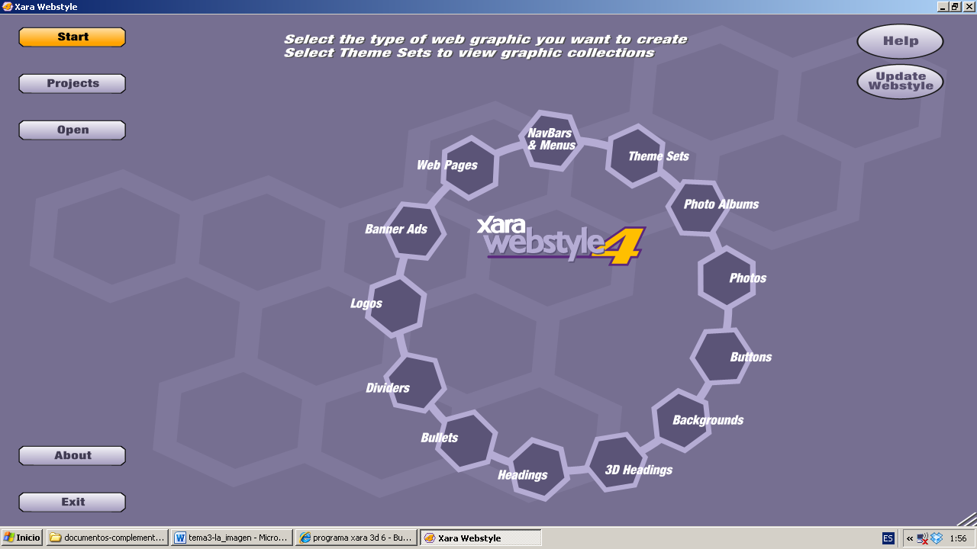

### Imagen 14: Menú principal del programa Webstyle 4.

Vamos a poner un ejemplo de cómo generaríamos un botón vacío que posteriormente utilizaremos en Lim. Procedamos a su elaboración paso a paso:

1º Inicia el programa y pulsa sobre la celdilla “Buttons”.

2º Seleccionamos uno de los diversos botones que se muestran a lo largo de las 5 páginas, en este caso está situado en la segunda. Pulsamos en texto la línea de subrayado durante un determinado nº de caracteres de subrayado, lo que le da un aspecto de botón vacío. Similar a la imagen de la derecha.

3º Se puede cambiar el color de fondo o del borde del botón, pero en nuestro caso, optaremos por el modelo original, se pueden incluir un fondo que eliminaría la transparencia del botón, o incluir una sombra para darle profundidad al botón.

4º Una vez validado el botón pulsamos en save (salvar). Pulsa en “Save Graphic”, localiza el subdirectorio donde guardarías la imagen y renombra dicha imagen y pulsa en guardar. Acabas de crear tu primer botón con dicho programa y esto será más que suficiente.

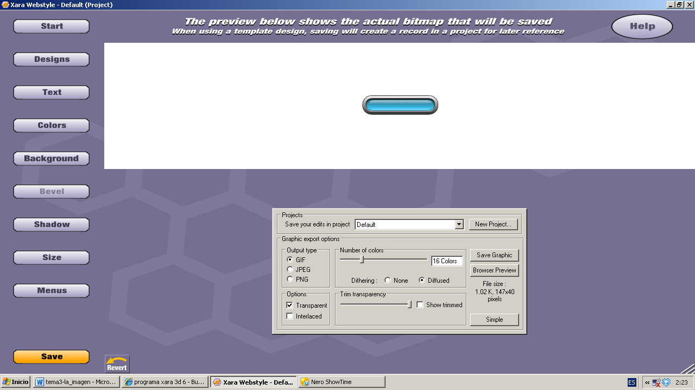

### Imagen 15: SubMenú Save Graphic.

Posteriormente procederemos a utilizar dicha imagen en una de las páginas de Lim, para ver los resultados.

**Las tipos y características de las imágenes.**

**Las imágenes animadas o videos.**

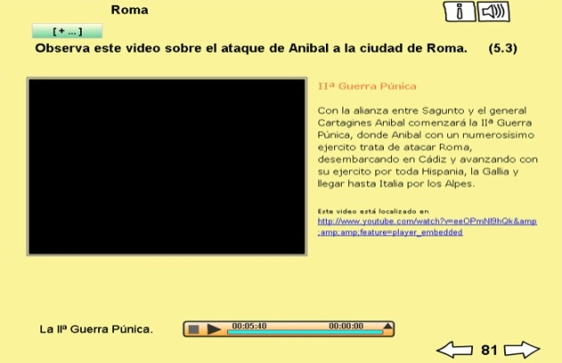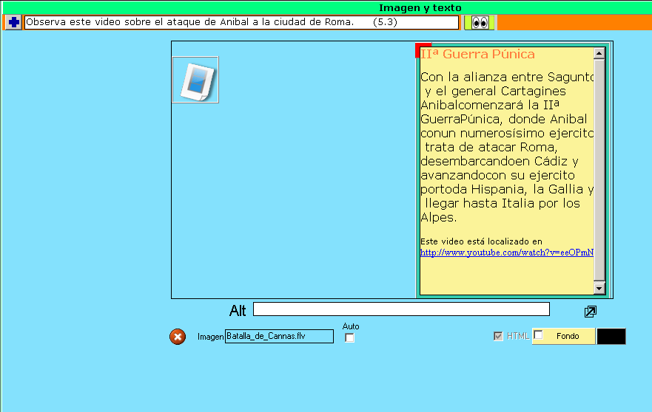Hasta este momento hemos venido hablando de la utilización de las imágenes, pero entendiendo este concepto, como gráficos fijos, sin movimiento. Sólo hemos hecho una pequeña aproximación a las imágenes móviles cuando hemos referido el uso de los ficheros flash (swf y flv). Pero hemos de tener en consideración que LIM nos permite insertar ficheros avi para poder visualizarlos dentro de sus páginas como elementos complementarios a un texto. Estamos hablando de la página “imagen y texto”, donde esa imagen, que bien puede ser fija (gif, jpg, png) o videográfica (avi). Veamos para ello la imagen inferior:

Imagen 16: Pantalla de configuración de un video y cómo lo ve el usuario.

Hay muchas formas y programas para descargar videos de internet de manera libre tras la visualización de web públicas como Youtube o de otras más profesionales dirigidas al mundo educativo como Mediva, Catedu, el MEC-Intef, sabemos que podemos proceder bien a un enlace o bien a una descarga real de dicho video y a la inserción del mismo en las páginas Lim. Naturalmente los enlaces nos pueden dificultar la visualización del mismo, bien por problemas de acceso a la red, o bien porque al activar el enlace, en realidad accedemos no solo al contenido de dicho video, sino a toda la información disponible en esa página web, por ello yo aconsejo que se lleve a cabo una descarga real del fichero video y se inserte como un elemento más (dentro de la carpeta animaciones) de los diversos objetos que gestiona Lim, evitando con ello pérdidas de datos, de conexión e informaciones dispersas en el alumno.

Como hemos dicho anteriormente son varias las acciones para la descarga de videos, desde el vínculo de “bajar” colocado con anterioridad a la dirección web, o con programas específicos, de entre los cuales mencionaríamos:

* Vdowloader.
* Downloaderhelper.
* **A tube Catcher**.

De entre los anteriores, vamos a ver la manera de proceder con uno de ellos, concretamente con el programa A Tube Cather. A la hora de llevar a cabo cualquier descarga de un fichero video de internet, concretamente de una de innumerables páginas de la empresa youtube, seguiríamos los siguientes pasos:

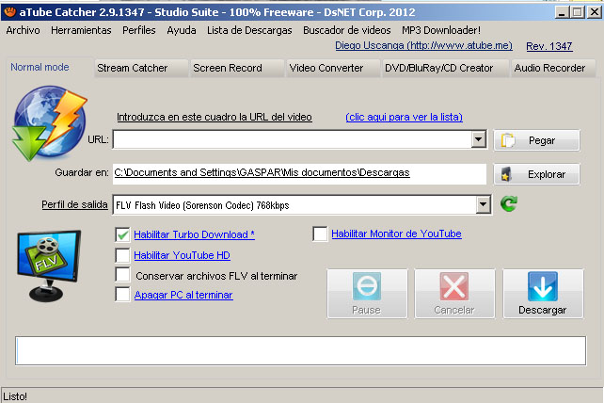1º Abramos el programa de descarga de videos.

Imagen 17: Pantalla del programa Atube Catcher.

# 2º Abramos el navegador y accedamos a una de las páginas de youtube, en este caso vamos a buscar un video “Aprendemos Los Números del 1 al 10 - Video Infantil Pequeño Aprendiz” en la siguiente dirección:

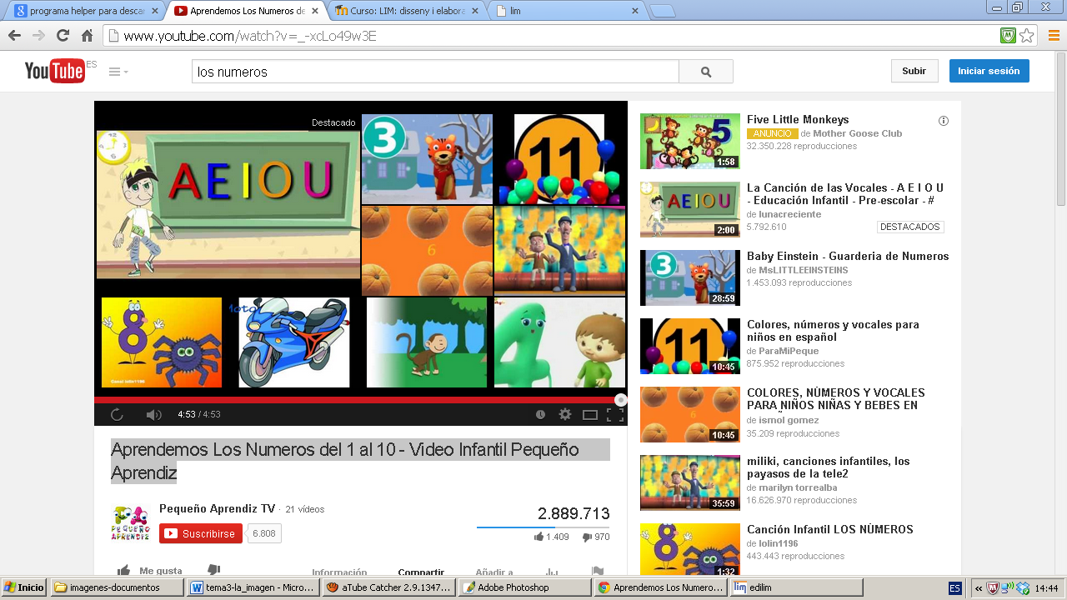

Imagen 18: Web de Youtube donde se encuentra el video que deseamos utilizar.

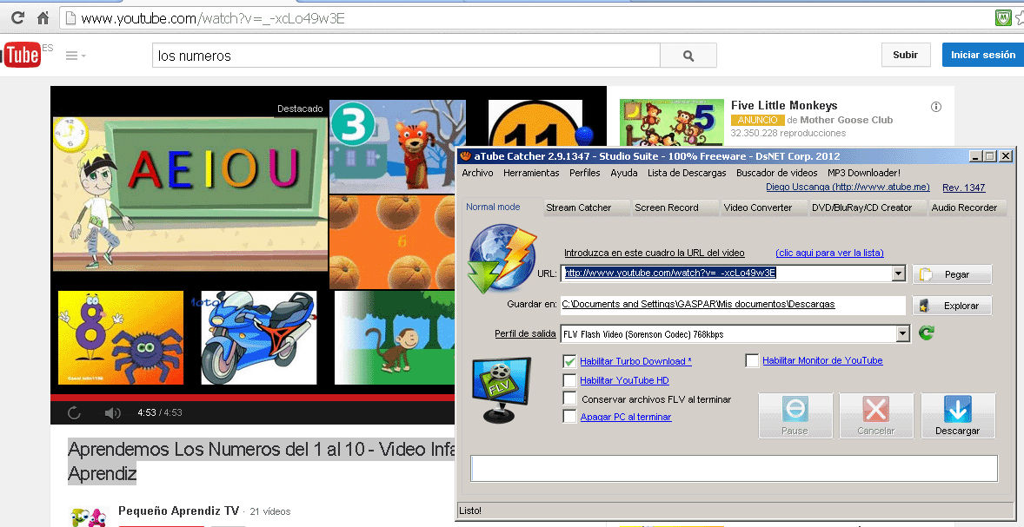3º Copia el enlace y pégalo sobre el espacio habilitado en el programa Atube Catcher, tal y como observamos.

Imagen 19: La dirección de la web aparece copiada en ambos apartados.

4º Antes de pulsar en el botón “Descargar”, mira la carpeta donde se va a guardar el video una vez que se descargue, procura que dicha carpeta sea la correcta o busca aquella donde guardas todas tus descargas por defecto en tu zona personalizada del disco (ver flechas azules en la imagen superior).

5º Cierra ambos programas y posteriormente cuando trabajes con Lim sólo tienes que llamar al video que acabas de descargar y comprobarás como el mismo se copia automáticamente en la subcarpeta de trabajo de Lim.

**Utilización de la imagen y video en los programas Lim.**

#### **Dos cuestiones hemos de tener en consideración con dicho programa a la hora de manejar las imágenes:**

#### **-. El formato de las mismas. Hemos de aconsejar utilizar imágenes con el formato gif principalmente, aunque también podemos utilizar algunos de los formatos complementarios (jpg o png).**

#### **-. La segunda cuestión es conocer dónde vamos a ubicar la imagen o cual es la finalidad a la hora de disponer de la misma. En tal sentido y cómo podemos ver en la imagen posterior, cuatro son los tipos de imágenes que podremos trabajar en Lim:**

#### 

### Imagen 20: Tabla expresando los tipos y tamaños de las imágenes en LIM.

#### **Imágenes logo, se trata de una imagen de pequeño tamaño, casi minimalista que insertaremos en la opción logo y que aparecerá en todas las páginas de nuestro libro, vendría a ser como nuestra firma o nuestro símbolo distintivo. Hablamos de imágenes con menos de 35 pixels de altura máxima e igual o inferior de anchura máxima. Esta imagen sólo está disponible en la página primera o de configuración del libro.**

#### C:\Documents and Settings\GASPAR\Mis documentos\trasladar\cd-rom\cursos\cefire-xativa\ejemplos\aparato-locomotor\escudo-logo.gif

### Imagen 21: Logo: Junta de Andalucia. Tamaño: 35x37 pixels. 1,44 kb.

#### **Imágenes para la barra inferior como señales o signos distintivos a la hora de diferenciar apartados del libro o secciones. Hay que respetar la altura máxima de la imagen, pues de lo contrario aparecería cortada y no nos serviría para expresar nuestro deseo.**

#### **Imagen de Fondo: Estamos hablando de cualquier tipo de imagen que digamos de utilizar en las diversas páginas del libro. A la hora de trabajar con el tamaño de una determina imagen aconsejo tener en cuenta una serie de consejos con el número de imágenes que va a aparecer al mismo, según el número de imágenes que van a mostrarse en la misma pantalla, pues si son varias y de gran tamaño acabarán por desplazarse y se podrían ver superpuestas. Otra cuestión es si las imágenes han de ser de fondo opaco o transparente. Pero esto va a depender de dos cuestiones:**

#### **Si la imagen de página completa no es uniforme y es de un color diferente al fondo de nuestras imágenes, lo que generaría un aspecto de “recorte y pegado” no profesional dentro de la pantalla, casi como un parche. Pero si el fondo de pantalla fuese blanco, entonces podríamos seleccionar imágenes con fondo opaco blanco que no distorsionase, Pero si la imagen de pantalla completa fuese degradada o una foto, entonces aconsejo usar imágenes de fondo transparente que dotaría a nuestro libro de un aspecto profesional y más depurado en su forma y sus líneas.**

#### **La actividad que vamos a realizar con dicha imagen, y lo digo porque algunos tipos de páginas (ej: el puzzle) aconsejaría trabajar con imágenes de fondo opaco, que da un aspecto de menor dificultad en la realización y colocación de las piezas que otra de fondo transparente que supondría un mayor grado de dificultad para el niño/a a la hora de realizar el acople de las piezas del puzzle.**

#### **Imagen de Página Completa: Entenderemos por imagen de página completa a aquella imagen que colocaríamos en la primera página de Lim con la idea de configurar todas y cada una de las páginas siguientes, por tanto a la hora de elegirla, hemos de ser muy consciente a lo que ello nos obliga: pues si la imagen presenta degradados o si es un fondo opaco monocolor. Naturalmente el uso de una imagen o color de fondo, nos haría más sencillo la construcción de futuras páginas, pero por el contrario el resultado se vería menos vistoso, mientras que la selección de una imagen con objetos o simulando un entorno de aprendizaje resultaría más atractivo nuestro programa y más interesante a simple vista, pero nos dificultaría a nosotros mismos en la inserción de imágenes.**

Explicando la imagen siguiente hemos de indicar que dicha imagen se encuentra disponible en la red. Si bien hemos al elegirla hemos tenido que solventar una serie de dificultades que a priori nos van a servir para aprender de nuestros errores y de nuestros aciertos, pero que una vez finalizados los resultados han sido satisfactorios.

Las dificultades con las que nos encontraríamos serían:

* 1. El fondo negro de la imagen original no es opaco y homogéneo, por lo que con un programa de gráficos debimos proceder a convertir el fondo en un color negro homogéneo, no del todo preciso, pero sí efectivo. Podemos advertir ligeros tonos grises en el margen derecho del borrador.
  2. Dotar a la imagen original de los requisitos de tamaño (alto y ancho) para convertir dicha imagen en una de pantalla completa.
  3. Tuvimos que solventar problemas en la posición que ocupaban las imágenes y los textos (que el programa realiza por defecto) que elaborábamos pues podían superponerse sobre los marcos de la pizarra o pisando el borrador. Pero eso se hacía fácilmente desplazando los cuadros imagen y texto de manera libre y posteriormente viendo sus resultados sobre un navegador.

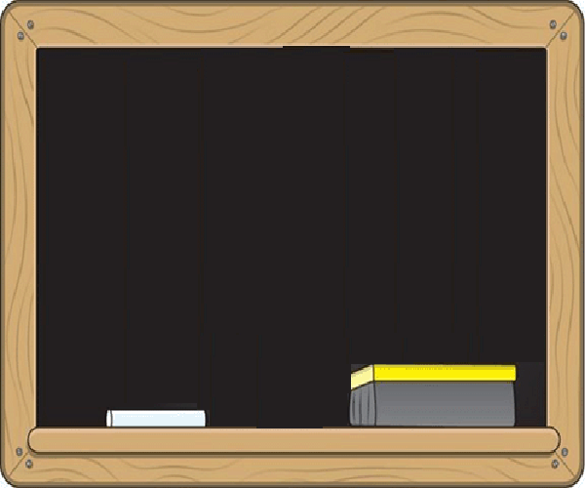

### Imagen 18: Imagen de Pantalla Completa. Tamaño 600x500, 58,6 kb.

Pero sin duda alguna, pese a las dificultades que experimenté, el logro es ver que el resultado sin esa imagen de fondo pierde mucha calidad que con ella presente.